『纯玩江南.精品』
攀枝花直飞上海8天7晚
华东四市+迪士尼双飞8日游
行程特色
- 品质保证：真真正正纯玩0购物，绝不进博物馆之类的购物店，尽情享受旅途乐趣！
- 酒店升级：升级1晚五星酒店+6晚商务酒店（未挂星）；
- 网红打卡：两大王牌水乡——世界级度假小镇【乌镇】、神州第一水乡【周庄】；
- 品味经典：中国四大古典园林之一【留园】，尽享园林之美；
- 游学活动：三国城《汉学天下》，感受文化特色；
- 网红美食：无锡酱排骨、杭州特色餐【龙井御茶宴】等特色菜。
【特别赠送】
赠送市区到机场送机服务；一天赠送一瓶矿泉水。
详 细 行 程 安 排
第一天 | 攀枝花—上海
行程安排 | 请各位贵宾根据航班时间，在攀枝花市内指定地点集合，后乘车赴机场，办理好登机手续后，乘机赴上海，导游接机，入住酒店休息。
用餐安排 | 无
酒店安排 | 上海
第二天 | 上海—无锡—苏州
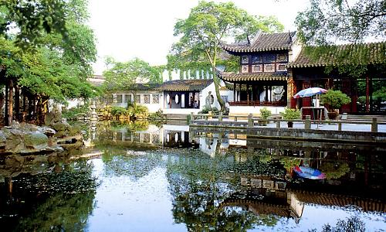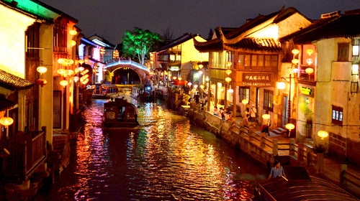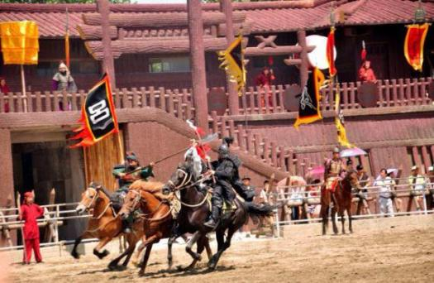
行程安排 | 早餐后，车赴鱼米之乡太湖明珠无锡，乘车前往无锡中央电视台无锡影视基地，【三国城】占地35公顷，三国演义中“刘备招亲”、“火烧赤壁”、“横槊赋诗”、“草  船借箭”、“借东风”、“诸葛吊孝”、“舌战群儒”等十多集的重场戏均在此拍摄。活  动：三国城《汉学天下》 ：穿汉服，听故事，习汉礼。身着汉服，整衣端坐，感受汉服魅力；讲述三国故事，契合景区文化定位，丰富景区的游览内容；汉服、汉礼皆是汉代文化的体现，通过研究和策划，将穿汉服、习汉礼相结合。参观吴王宫、曹营码头、三江口码头州等大小数十个景点及三英战吕布等大型演出，乘仿古战船欣赏三万六千倾太湖风光。车赴苏州，游世界文化遗产、中国四大古典园林之一的【留园】（游览时间不少于1.5小时），它是中国著名古典园林，位于江南古城苏州，以园内建筑布置精巧、奇石众多而知名，游览：五峰仙馆、鸳鸯厅、冠云峰、又一村、涵碧山房等，体验苏州园林“移步一景”的独特构园艺术。  【赠游七里山塘老街】，山塘街以其独特的地理位置、优越的水陆交通条件和独具特色的街区风貌，逐渐成为吴文化的展示窗口和苏式生活的体验地，是古城苏州城市发展的独特资源和文化旅游的特色名片。街道呈水陆并行、河街相邻的格局，建筑精致典雅、疏朗有致，街面店肆林立，会馆集聚，再现了山塘街的盛世繁华。
用餐安排 | 早餐、中餐、晚餐
酒店安排 | 苏州
第三天 | 苏州—周庄—杭州
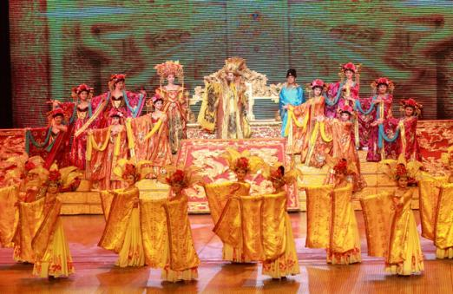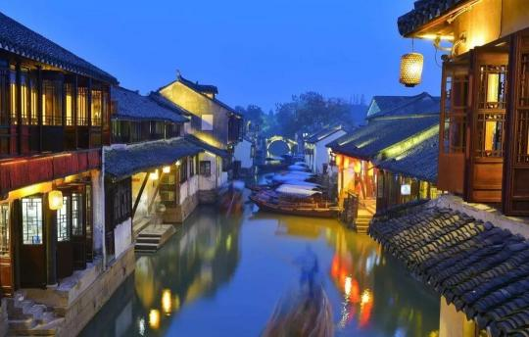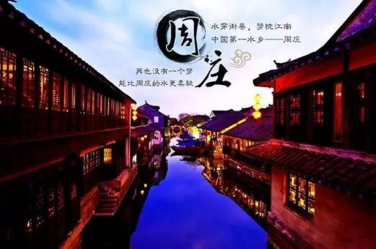
行程安排 | 早餐后车赴神州第一水乡、明代江南首富沈万三故里【周庄古镇】（游览时间不低于1.5小时，景区小交通20元/人自理，自愿消费）,观双桥、张厅、富安桥、沈厅等景点，狭窄的河道，景区那悠悠的长廊，鲜红的灯笼，绿酒似的深水，青青的小石桥，或泊或走的小船儿，蕴藏了丰富的诗情与画意。体验著名画家陈逸飞笔下的《故乡的回忆》中描绘的江南小桥、流水、人家的水乡意境。晚入住酒店。  推荐景点：晚上自费欣赏以杭州的历史典故、神话传说为基点，融合世界歌舞、杂技于一体的大型实景歌舞表演—【宋城千古情表演+杭州宋城主题乐园】（费用自理320元/人，游览时间不少于90分钟）。
用餐安排 | 早餐、中餐、晚餐
酒店安排 | 杭州
第四天 | 杭州—绍兴—杭州
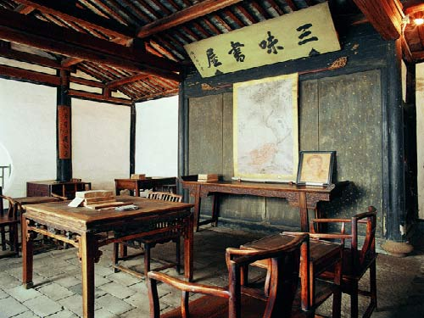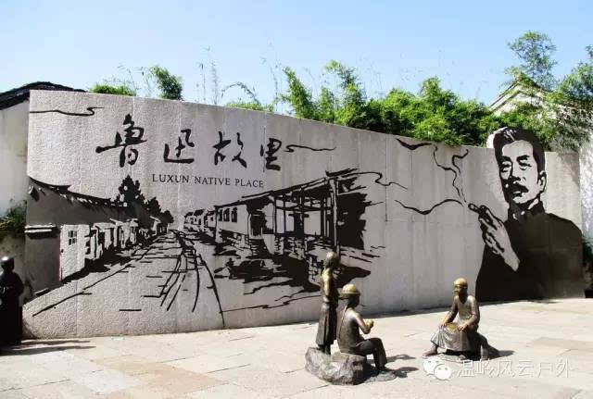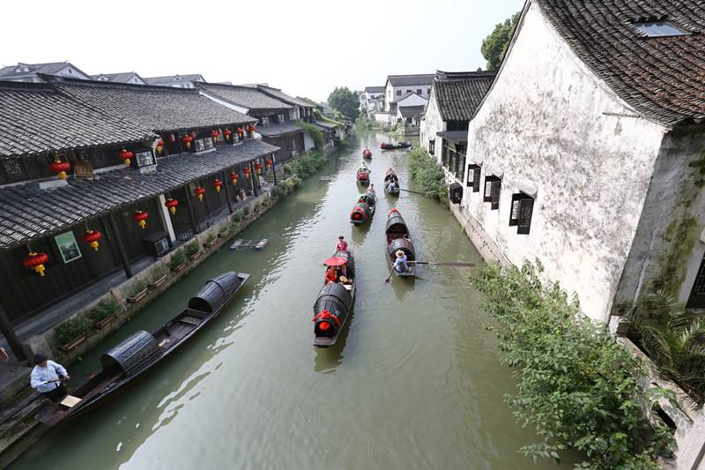
行程安排 | 早餐后车赴大文豪鲁迅故乡绍兴，参观【鲁迅故居】（游览时间不低于1小时）现在的鲁迅故里已经成为一条独具江南风情的历史街区，成为一个原汁原味解读鲁迅作品，品味鲁迅笔下风物，感受鲁迅当年生活情境的真实场所，游：三味书屋、百草园等景观，外观咸亨酒店。参观【沈园】，原为沈氏私家花园，为宋代园林。沈园因陆游和表妹唐婉凄美的爱情故事而闻名，如今已成为了绍兴的爱情之园。由古迹区、东苑和南苑（陆游纪念馆和连理园）三大部分组成，形成了“断云悲歌”、“诗境爱意”、“春波惊鸿”、“残壁遗恨”、“孤鹤哀鸣”、“碧荷映日”、“宫墙怨柳”、“踏雪问梅”、“诗书飘香”和“鹊桥传情”等十景，后乘车返回杭州。
用餐安排 | 早餐、中餐、晚餐
酒店安排 | 杭州
第五天 | 杭州—乌镇—上海
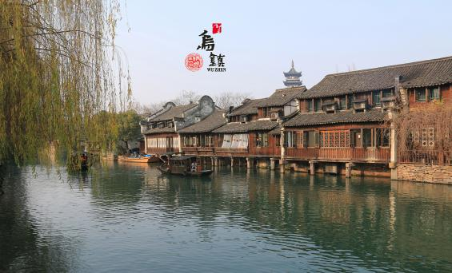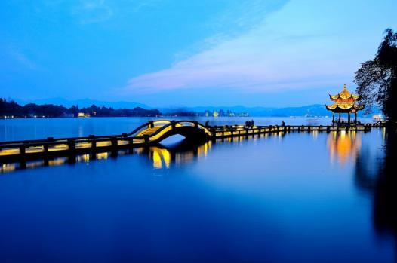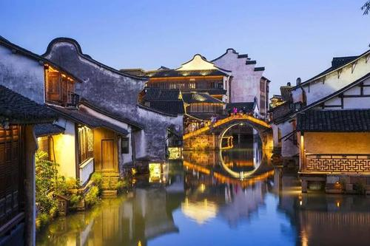
行程安排 | 早【漫步西湖】（游览时间不低于1小时），赏“西湖十景之一”【苏堤春晓】漫步苏堤，零距离品味西湖美景。游“西湖十景之一”【花港观鱼】（游览时间不低于40分钟），这是以花、港、鱼为特色的风景点。全园分为红鱼池、牡丹园、花港、大草坪、密林地五个景区。后车赴桐乡，游览国家5A级景区-【乌镇东栅景区】（游览时间不低于1.5小时），乌镇是典型的江南水乡古镇，素有“鱼米之乡，丝绸之府”之称。参观江南百床馆、走左右逢缘桥、江南染布坊、茅盾故居等精华景点，景区游程2公里，由东栅老街、观前街、河边水阁、廊棚组成，以其原汁原味的水乡风貌和深厚的文化底蕴，一跃成为中国著名的古镇旅游胜地。后乘车前往国际大都市上海，入住酒店休息。  温馨提醒：涉及黄金周，节假日，周末，西湖风景区禁止旅游车辆驶入，游客需步行或换乘景区公交车，单趟2元/人，往返4元/人，具体当天以景区安排为准，敬请谅解。
用餐安排 | 早餐、中餐、晚餐
住宿安排 | 上海
第六天 | 上海（迪士尼一日游）
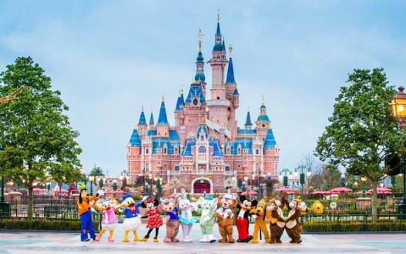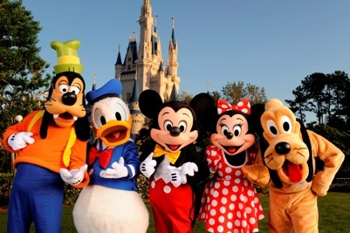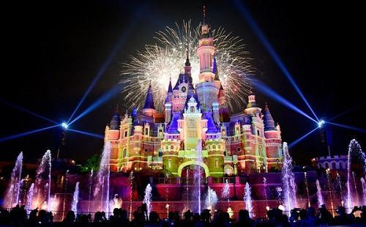
行程安排 | 以下线路（二选一，A 线路费用已含，B 线路迪士尼一日游，门票费用自理）  A：游览迪士尼乐园的商业配套中心【迪士尼小镇】。前往中国历史文化名镇、首批上海市文化产业园区”【新场古镇】，新场古镇是国家AAA级旅游景区。其历史建筑和文物保护单位有其独特而珍贵的历史价值、艺术价值和观赏价值，拥有古民宅100多幢，建于清宣统年间的张氏宅第，四进式院落，吊角飞檐，雕梁画栋，极为精致典雅。打卡上海的网红景点【田子坊】“田子坊”其名其实是画家黄永玉几年前给这旧弄堂起的雅号。这里充满了里弄民居味道，弄堂里除了创意店铺和画廊、摄影展，最多的就是各种各样的咖啡馆。在闲散的下午，就着弄堂里的习习凉风，明媚的阳光铺在地上，空中满是慵懒的咖啡香味，真个是大有“偷得浮生半日闲”的意境。  B 线路：上海迪士尼乐园（门票费用自理599元/人）  游览上海迪士尼乐园，自由活动，迪士尼为所有年龄层的游客呈现令人流连忘返的神奇体验，您将可以探索一个前所未有的神奇世界，每个人都能在这里点亮心中奇梦。这就是上海迪士尼乐园，充满创造力、冒险精神与无穷精彩的快乐天地。您可在此游览全球最大的迪士尼城堡——奇幻童话城堡，探索别具一格又令人难忘的六大主题园区：米奇大街、奇想花园、梦幻世界、探险岛、宝藏湾和明日世界。
用餐安排 | 早餐
酒店安排 | 上海
第七天 | 上海
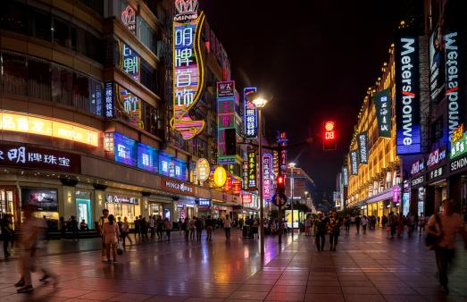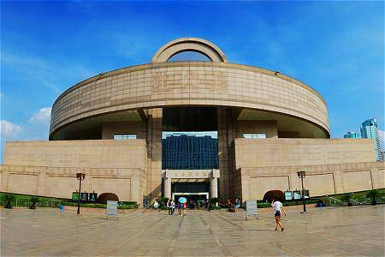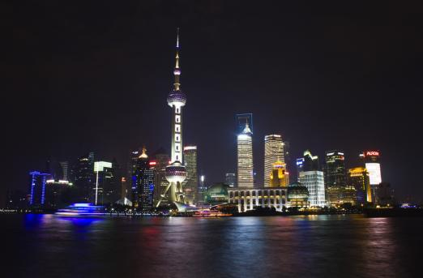
行程安排 | 早餐后游览【上海博物馆】拥有12万余件精品馆藏，荟萃了各朝各代的历史文物，尤以古代青铜陶瓷器、书法、绘画最具特色，其中西周大克鼎、春秋子仲姜盘，以及唐朝《高逸图》、东晋王献之的《鸭头丸帖》等均为蜚声中外的国宝级馆藏。在上海博物馆的中国古代青铜器馆，珍藏着镇馆之宝——西周大克鼎，还有春秋牺尊、子仲姜盘等珍品；古代陶瓷馆内有商原始青瓷尊、唐越窑海棠式大碗、成组的宋汝窑盘、元景德镇窑青花莲花罐等绝妙精品；古代书法馆藏有王羲之的《上虞帖》、王献之的《鸭头丸贴》、宋徽宗的瘦金《千字文》等一代杰作；而古代绘画馆中，唐孙位的《高逸图》、五代董源的《夏山图卷》、宋梁楷的《八高僧故事图卷》等都是稀世之珍。参观2010年世博会人气最旺的场馆【中华艺术宫，原名：中国馆】（游览时间不低于1小时)（周一闭馆维护，不能正常参观），漫步中华艺术宫，重温世博精彩盛况。逛游老上海最具特色的民间文化的商业街【城隍庙】（自行游览，游览时间不低于1小时)，观赏上海保存最老的明清建筑。逛万国建筑博览群【外滩】(游览时间不低于40分钟)。【南京路步行街】自由观光（游览时间不低于40分钟）老上海十里洋场，中华五星商业街，数以千计的大中小型商场，汇集了中国最全和最时尚的商品。游陆家嘴金融贸易区，外观上海的几大地标建筑东方明珠塔、环球中心、金茂大厦、上海中心等摩天大楼。推荐景点：自费夜游东方夜巴黎美景：乘车观上海外滩夜景+登环球中心94层（或金茂大厦88层）俯瞰上海全景+乘浦江游轮观黄浦江两岸风光+船游黄浦江（费用自理320元/人）。
用餐安排 | 早餐、中餐、晚餐
酒店安排 | 上海
第八天 | 上海—攀枝花
行程安排 | 早根据航班时间，乘飞机返回温馨的家。
用餐安排 | 早（打包早餐）
酒店安排 | 无
- 服务标准
①交通：攀枝花-上海往返团队机票（经济舱、机场建设税）若航空公司征收燃油附加费，费用请自理；
②餐费：酒店含早（酒店免费提供，自助早餐）7早10正，餐标20元/人/正，10人一桌，8菜1汤，不含酒水，不足10人由餐厅根据实际情况安排，不含餐期间请自行安排，注意个人人身财产安全）。
③住宿：全程当地商务酒店标准间+升级1五星酒店标准间（未挂星），具体酒店名称详见行程中住宿安排说明。住宿标准：酒店干净卫生，配有彩电、空调、独立卫生间等基本设施。注：如遇单男单女时，游客自愿同意旅行社尽量安排三人间或加床（加床为钢丝床)；如无法安排三人间或加床时，游客自愿拼房或现补单房差，单房差现付酒店。
④用车：空调旅游车（保证一人一座，具体车型以实际出行人数而定，33座以下车型均无行李箱)；
⑤门票：行程中所列景点第一大门票（不含景点第二门票及其它消费）；
⑥导服：当地优秀持证导游服务（不排除部分景区为景区讲解员讲解服务）；
⑦保险：旅行社责任险。旅行社意外险建议客人购买，请在签合同时注明。注：保险公司对2岁以下和75岁以上老年人不受理，另身体有疾病不适合出行团的请不要参团。老人小孩建议有家人陪同。
2-12岁小孩价格只含：往返机票+旅游车位+半餐；其他费用自理，产生费用请自付景区或酒店。
- 费用不含
①酒水、个人消费、景区内索道、沿途行程内景点小门票、行程中备注未含的餐。
②由于不可抗拒因素导致行程变更所产生的费用（包括但不限于自然灾害，其它如航班延误或取消、车辆故障、交通意外等）。
③受国际油价波动引起的机票燃油附加费的临时上涨差额自理，上浮具体金额遵照各大航空公司的有关通知执行。
④出发地到机场的接送费用，请自行前往机场。
⑤旅游期间一切私人性质的自由自主消费自理，如：洗衣，通讯，娱乐或自由自主购物等。
- 注意事项
1、未满18岁的未成年者及不具备完全民事行为能力者，请由其法定代理人陪同出游，如代理人同意未满18岁的未成年者及不具备完全民事行为能力者独立参团旅游的，视为其法定代理人完全理解并自愿接受合同内容及行程中的所有约定。
2、此团费为提前付费采购的团队优惠价，游客旅游途中自愿放弃的景点、餐、交通及住宿等，旅行社将不退还费用（如是散客拼团行程非独立成团的，请在签定旅游合同时注明签定散客拼团联合发团，并请游客谅解散客拼团局限性，本团的旅游接待将委托其他旅行社共同完成。我社将对团队质量进行随时监控，请就团队质量问题及时与我社沟通，以便及时协助解决。如果游客中途须离团，必须向导游做事先书面说明，故离团过程中一切安全责任和费用由游客自行负责。
3、行程中所列酒店仅供参考，具体各地酒店名称、用餐地点以实际安排为准。
4、由于此行程属长途旅游线路，旅行社不接受80周岁以上的游客出游报名，不接受未成年人单独报名（夏令营行程除外），18岁以下未成年人报名参团必须有监护人签字的委托书；
5、行程中提供的景区游览时间均为参考时间，导游在保证大多数游客正常游览时间的前提下，具体时间受游客游览进度、景区容载能力、导游购买团队票的速度、停车场距景区进出口的远近、天气因素、政府行为等不可抗力的多种条件制约；
6、不可抗力说明：根据新《旅游法》第67条的规定，现做如下说明：
1）根据第67条第一、第二、第四项规定，如因不可抗力因素不能避免的影响了旅游行程的，如：在旅游过程中，如遇恶劣天气影响飞机正常起飞、因台风船只无法航行、天灾（如台风、泥石流等等）、战争、罢工等人力不可抗拒的因素影响到正常的行程游览或目的地到达，滞留机场或某地，游客自愿同意旅行社在保证不降低行程标准的情况下对行程游览和住房顺序进行前后调整。造成景点不能游览的，旅行社退门票协议价。
2）根据第67条第一、第二、第四项规定，如因不可抗力因素不能避免的影响了旅游行程的，游客不同意变更行程安排的，双方可以解除合同，但游客必须支付旅行社相关的机票、房费、车费、操作服务费用等的损失后，将余额退还游客。
7、参团最低人数说明：此行程参团最低人数为10人（含），根据新《旅游法》第63条规定，未达到约定人数解除合同，组团社须征得游客的书面同意，旅行社退还收取的所有费用；组团社须征得游客的同意，可以委托转让其他旅行社履行合同。
8、转让说明：根据新《旅游法》第64条规定，包价旅游中游客自身的权利义务可以转让给第三人，旅行社没有正当理由不得拒绝，增加的费用由游客和第三人承担，如：游客的出行机票已经购买好，由于自身原因不能前往，这时可以转让第三人，但是增加的机票退改费用将由游客和第三人承担。
9、退团说明
1）由于旅行社责任造成退团的、游客私自退团的，不可抗力双方同意退团的等情况，所有的款项规定都有约定，但绝不包含行程内旅行社所赠送的旅游景点和项目安排的金额。
2）根据新《旅游法》第63条规定，游客（包括旅游团队）与旅行社双方签订合同后，旅行社将视为可以向航空公司购买机票等大交通，游客单方违约的，将适用《旅游法》第63条规定。
3）行程中发生的纠纷，游客不得以拒绝登(下)机(车、船)、入住酒店等行为拖延行程或者脱团，不得拉结其他游客阻止旅游行程的正常运行，否则，除承担给旅行社造成的实际损失外，还要承担旅游费用20-30%的违约金。
10、行程变更说明
1）当有不可抗力因素造成需要变更行程的，旅行社须要求全团客人签字认可方执行。
2）当团队运行过程中，游客自愿提出变更行程，如：变换景点等，旅行社须要求全团客人签字认可方执行。
3）在行程过程中合理的、恰当的、善意的景点及路线的先后顺序的调整是有必要的，可行的，游客一致同意导游口头解释并执行。
11、游客健康状况说明
1）本次长途旅行，时间长、温差大，报名前请仔细阅读相关注意事项。游客在充分了解旅途的辛苦和行程中医疗条件有限的前提下，确定自己的身体健康状况适合参加本次旅游活动后方可报名参团。
2）游客的个人健康信息，参团时必须如实告知我社。如存下列情况，请勿参加旅游团：传染性疾病患者、心血管疾病患者、脑血管疾病患者、精神病患者。如果隐瞒病情后在旅游过程中进一步发作和伤亡，旅行社不承担任何责任。
3）因个人既有病史和身体残障在旅游行程中引起的疾病进一步发作和伤亡，旅行社不承担任何责任。
4）游客有民族风俗习惯和宗教信仰请提前告知我社。
12、解决纠纷的方式
1）根据《旅游法》第92条的规定，一旦游客与旅游经营者发生纠纷，双方都本着协商的态度进行解决，大事化小，小事化了。
2）意见单：意见单是评定旅游接待质量的重要依据，行程结束后导游会提供游客质量评价表，此表将作为我公司考核接待质量的依据，作为接待质量的凭证。请客观、如实填写意见、建议或表扬。如有接待质量问题或争议请在当地提出以便我社及时处理。有争议的，双方协商解决，协商未果，可向有关部门提出投诉。恕不接受虚填假填或不填以及逾期投诉而产生的后续争议。敬请理解支持和配合！
- 其他说明
①因入住宾馆登记需要，所有游客须带好身份证等有效证件；
②以上城市之间的行程及景点时间有可能互调，但不减少景点；因不可抗因素造成些无法游览，只负责退还本社的优惠门票；
③游客因个人原因临时自愿放弃游览、用餐、住宿等，费用一概不退；自费项目任何有效证件均不享受优惠活动；
④此行程仅为参考行程，在不降低接待标准的情况下我社保留调整景点游览顺序和住宿地点的权利！如遇不可抗拒因素(如自然原因、火车票、机票国家政策性调价、或火车、航班延误、取消等）造成的损失，旅行社不承担责任；
⑤组团社请就包机旅游产品的特殊性对客人进行特别说明，该产品一经签约支付，不得退订，不得变更，不得转让。甲方不得再就此问题要求乙方旅行社进行任何形式的处理和解决。
- 补充协议
在此次旅游安排中，___________和旅行社经过协商达成一致意见。要求旅行社把以下推荐自费项目安排进行程里面，签字确认。
行程中所有的自费景点所持证件：如老年证、学生证、军官证、残疾证等证件均不可使用。谢谢配合！
自费项目明细 | 价格 | 注意事项
【宋城千古情表演】+【杭州宋城主题乐园】 | 320元/人 | 请理性消费
车游夜上海+登环球中心94层或登金茂大厦+浦江游轮 | 320元/人 | 请理性消费
全程推荐自费项目如下所示：自愿参加游客由导游统一购票进入景区参观游览，游客不能自行购买自费门票。
一、对于此次旅行，旅行社需确保无强迫行为。
二、商品购买时请注意，根据当地相关法律，某些商品一经售出不再接受退货；若属于质量问题，旅行社无条件接受退货。
三、以上陈述推荐项目仅适用本行程，其他消费行为旅行社可以协助办理，但不承担任何责任。
我本人已详细阅读了同旅游公司签订的旅游合同、本协议书等全部材料，充分理解并清楚知晓此次旅游的全部相关信息，平等自愿按协议约定履行全部协议并确认：
1、旅行社已就本次旅行的上述协议项目（或购物店或推荐自费项目）的特色、旅游者自愿参加购物或自费项目的相关权益及风险对我进行了全面的告知、提醒。经慎重考虑后，我自愿选择并参加上述协议项目（或购物店或推荐自费项目），此协议的签订过程旅行社并无强迫。我承诺将按照导游提醒自愿参加上述项目，并理性消费，注意人身和财产安全。如因旅行社不能控制原因无法安排的，我对旅行社予以理解，双方互不追责。
2、本人同意导游在不减少旅游景点数量的前提下，为优化旅游体验，可根据实际情况调整景点游览顺序。
3、我自愿同意此协议为旅游合同的补充协议，为旅游合同不可分割的组成部分，效力同旅游合同。

双方签字：
旅行社(盖章)： 旅游者(签章)：

签约日期： 签约日期：

